2014-2015学年第二学期创新学分认定申请院系审核指南
一、在火狐浏览器（Mozilla Firefox）地址栏中填写“同济大学本研一体化教务系统”地址（4m3.tongji.edu.cn），并使用工号密码登陆，登陆后界面如下，并在右侧选择实践教学选项。
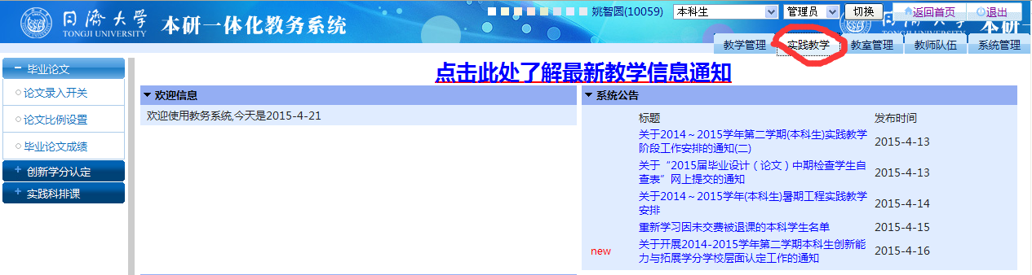
二、在左侧功能栏选项“创新学分认定”中选择“学分认定审核”。
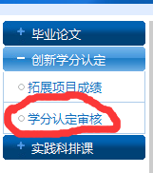
三、在“学院审核”中选择认定类型，学年学期（本次认定为2015-2016学年第一学期）
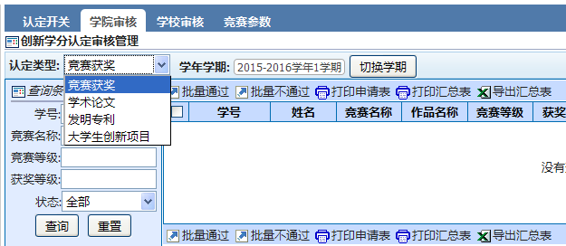
A竞赛类：
1．根据学生提交的书面证明材料，在操作状态中选择“通过or不通过”，选择后，学生操作界面可查看审核状态为“学院审核通过or学院审核不通过”。
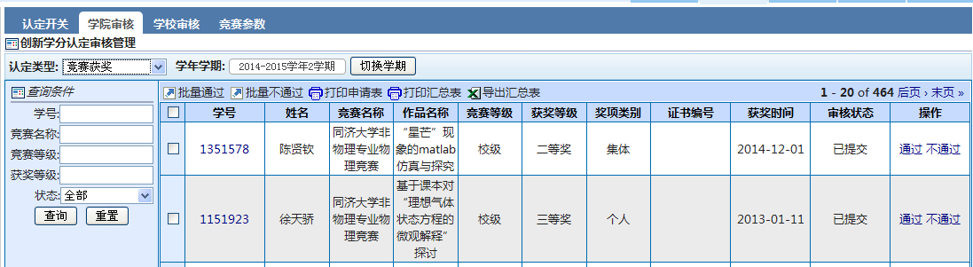
2．在查询条件中选择“院系通过”并点击查询，筛选学院审核通过的学生名单，选择审核通过学生并打印汇总表，签字盖章。
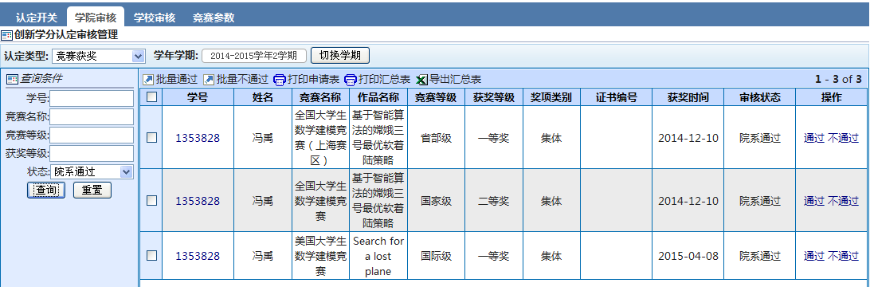
3．学院、学校审核通过后，可查看认定状态与学分。
4．学院、学校均审核通过后，学生可查看认定状态与学分。

B学术论文
1．根据学生提交的书面证明材料，在操作状态中选择“通过or不通过”，选择后，学生操作界面可查看审核状态为“学院审核通过or学院审核不通过”。
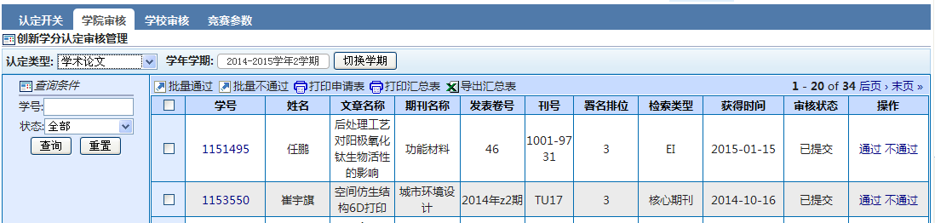
2．在查询条件中选择“院系通过”并点击查询，筛选学院审核通过
的学生名单，选择审核通过学生并打印汇总表，签字盖章。
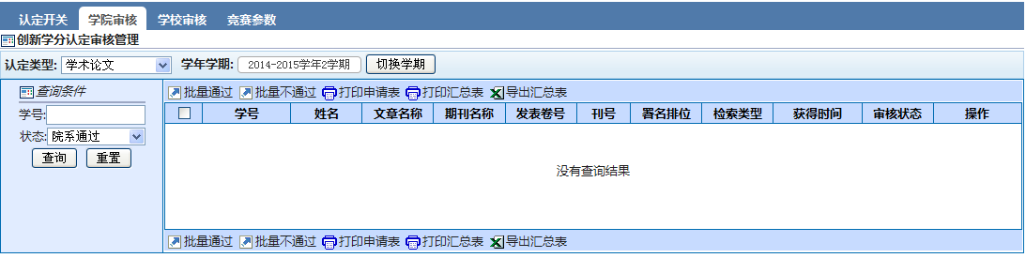
3．学院、学校均审核通过后，学生可查看认定状态与学分。

C发明专利：
1．根据学生提交的书面证明材料，在操作状态中选择“通过or不通过”，选择后，学生操作界面可查看审核状态为“学院审核通过or学院审核不通过”。
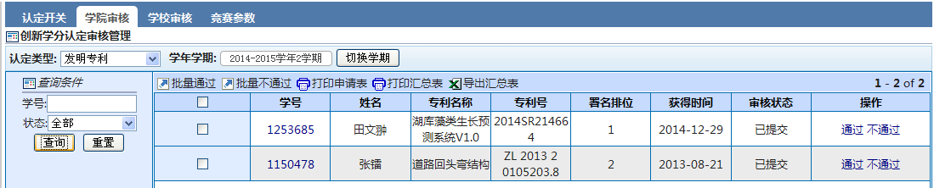
2．在查询条件中选择“院系通过”并点击查询，筛选学院审核通过的学生名单，选择审核通过学生并打印汇总表，签字盖章。
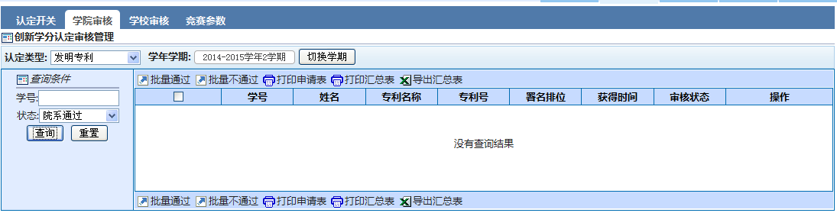
3．学院、学校均审核通过后，学生可查看认定状态与学分。

D大学生创新项目：
1．根据学生提交的书面证明材料，在操作状态中选择“通过or不通过”，选择后，学生操作界面可查看审核状态为“学院审核通过or学院审核不通过”。
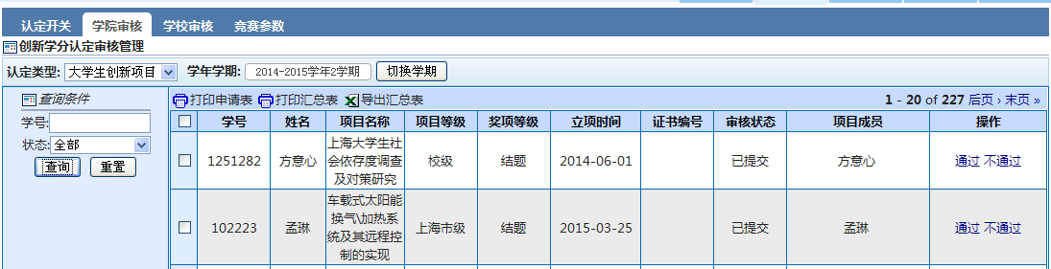
2．在查询条件中选择“院系通过”并点击查询，筛选学院审核通过的学生名单，选择审核通过学生并打印汇总表，签字盖章。
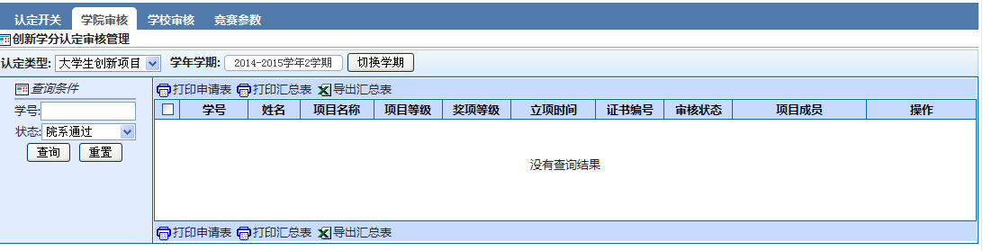
3．特别提示：已在2015年10月完成结题的国家、上海市创新项目，学生只需提交相关申请表至学院（系），无需提供证书原件及复印件（由于此批项目刚结题，证书制作时间较长，教务处先统一认定再下发证书）。教务处提供本次结题验收通过的项目汇总表给各学院供审核使用。
其余时间结题的各级大学生创新项目则都需提供证书复印件（原件仅供学院审核时用）。
4．学院、学校均审核通过后，学生可查看认定状态与学分。

注：
请各位老师关注，每条记录都需点击审核。重复提交、无效信息（如有的学生会试验提交一些无用信息）都要点击“不通过”，以免学生的界面留存“院系审核”的状态而产生疑问。

